**Элементорганические соединения в синтезе функциональных материалов**

***Трубачев А.Д.***

*Студент, 6 курс специалитета.*

*Московский государственный университет имени М.В. Ломоносова,   
химический факультет, Москва, Россия.*

*E-mail: andrei.trubachev@chemistry.msu.ru*

Одной из актуальных задач современной химии является получение материалов с заданными свойствами. Для получения подобных функционализированных материалов мы проводим исследования в трех направлениях.

Во-первых, нами изучены особенности синтеза, структура и свойства бистриазольных дигерманов (Рис. 1А). При этом нами доказано решающее значение фрагмента Ge-Ge для реализации оптических и антипролиферативных свойств [1,2].

Во-вторых, мы изучаем применение элементоорганических соединений не только как непосредственной основы материалов, но и как катализаторов. Нами исследованы комплексы германия в низковалентном состоянии (Рис 1B) как потенциальные активаторы ОН связи [3]. Кроме того, нами изучена активность серии саленовых комплексов алюминия (Рис 1C) в получении биоразлагаемых линейных полимеров и макромономеров для формирования полимерных цепей разнообразной архитектуры [4].

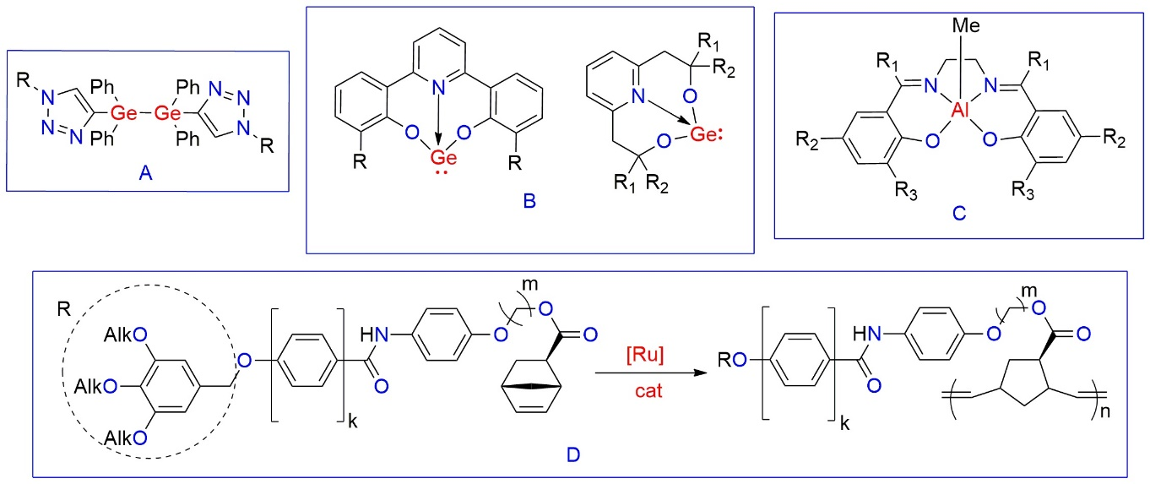В-третьих, в данной работе предложены методы синтеза мономеров для получения методом Ru-катализируемого метатезиса полимерных газоразделительных мембран [5] на основе функционализированных производных норборнена (Рис 1D), обладающих как высокой проницаемостью, так и термически контролируемой селективностью.

Рис. 1. Схема направлений исследования элементорганических соединений в синтезе функциональных материалов.

**Литература**

1. ZaitsevK. V., Trubachev A. D., Antonenko T. A. et al. Organodigermanium compounds: Structures and properties // Organometallics. 2024. Vol. 43. P. 2777–2786.

2. ZaitsevK. V., Trubachev A. D., Tafeenko V. A., Oprunenko Y. F. Bis(triazole) derivatives of organodigermanes: synthesis, structure, and properties // Mendeleev Commun. 2024. Vol. 34. P. 819-821.

3. Zaitsev K. V., Trubachev A. D., Poleshchuk O. K. Germanium complexes with ono tridentate ligands: O-h bond activation control according to dft calculations // Int. J. Mol. 2023. Vol. 24. P. 10218.

4. Zaitsev K. V., Trubachev A. D., Oprunenko Y. F. et al. Aluminum salen complexes modified with unsaturated alcohol: Synthesis, characterization, and their activity towards ring-opening polymerization of &epsilon;-caprolactone and d,l-lactide // Molecules. 2023. Vol. 28, P. 1262.

5. Trubachev A. D., Zaitsev K. V., Alentev D. A., Bermeshev M. V. New liquid-crystal polymer materials// Book of abstracts. XXII Mendeleev Congress on General and Applied Chemistry, October 7-12, 2024. Vol. 6. “Admiral Print” LLC Moscow Federal Territory “Sirius”, Russia: 2024. P. 79.